

**"Астық экспорттаушыға мемлекеттік астық ресурстарына астықты жеткізу жөніндегі міндеттемелерді астық экспорттаушылардың сақтауы туралы растаманы беру" мемлекеттік көрсетілетін қызметтер регламентін бекіту туралы" Қазақстан Республикасының Ауыл шаруашылығы министрінің м.а. 2014 жылғы 28 наурыздағы № 4-1/165 бұйрығына толықтырулар енгізу туралы**

***Күшін жойған***

Қазақстан Республикасы Ауыл шаруашылығы министрінің м.а. 2014 жылғы 24 қазандағы № 4-1/546 бұйрығы. Қазақстан Республикасының Әділет министрлігінде 2014 жылы 26 қарашада № 9906 тіркелді. Күші жойылды - Қазақстан Республикасы Ауыл шаруашылығы министрінің 2015 жылғы 25 қыркүйектегі № 15-05/858 бұйрығымен

      Ескерту. Күші жойылды - ҚР Ауыл шаруашылығы министрінің 25.09.2015 № 15-05/858 (алғашқы ресми жарияланған күнінен кейін күнтізбелік он күн өткен соң қолданысқа енгізіледі) бұйрығымен.

      «Мемлекеттік көрсетілетін қызметтердің стандарттары мен регламенттерін әзірлеу жөніндегі қағиданы бекіту туралы» Қазақстан Республикасы экономика және бюджеттік жоспарлау министрінің 2013 жылғы 14 тамыздағы № 249 бұйрығына өзгерістер мен толықтыру енгізу туралы» Қазақстан Республикасы экономика және бюджеттік жоспарлау министрінің 2014 жылғы 12 мамырдағы № 133 бұйрығына сәйкес **БҰЙЫРАМЫН:**  
      1. «Астық экспорттаушыға мемлекеттік астық ресурстарына астықты жеткізу жөніндегі міндеттемелерді астық экспорттаушылардың сақтауы туралы растаманы беру» мемлекеттік көрсетілетін қызметтер регламентін бекіту туралы Қазақстан Республикасының Ауыл шаруашылығы министрінің м.а. 2014 жылғы 28 наурыздағы № 4-1/165 бұйрығына (Нормативтік құқықтық актілерді мемлекеттік тіркеу тізілімінде № 9376 болып тіркелген, «Әділет» ақпараттық-құқықтық жүйесінде 2014 жылғы 3 қазанда жарияланған) мынадай толықтырулар енгізiлсiн:  
      көрсетілген бұйрықпен бекітілген «Астық экспорттаушыға мемлекеттік астық ресурстарына астықты жеткізу жөніндегі міндеттемелерді астық экспорттаушылардың сақтауы туралы растаманы беру» мемлекеттік көрсетілетін қызметтер регламенті:  
      мынадай мазмұндағы 9-1-тармақпен толықтырылсын:  
      «9-1. Мемлекеттік қызмет көрсету процесінде рәсімдердің (іс-қимылдардың) ретін, көрсетілетін қызметті берушінің толық сипаттамасы құрылымдық бөлімшелерінің (қызметкерлерінің) өзара іс-қимылдарының сипаттамасы осы Регламентке 2-1-қосымшаға сәйкес мемлекеттік қызмет көрсетудің бизнес-процестерінің анықтамалығында көрсетіледі. Мемлекеттік қызмет көрсетудің бизнес-процестерінің анықтамалығы көрсетілетін қызметті берушінің www.minagri.gov.kz интернет-ресурсында орналастырылған.»;  
      осы бұйрыққа қосымшаға сәйкес 2-1-қосымшамен толықтырылсын.  
      2. Қазақстан Республикасының Ауыл шаруашылығы министрлігінің Өсімдік шаруашылығы өнімдерін өндіру мен қайта өңдеу және фитосанитариялық қауіпсіздік департаменті осы бұйрықтың Қазақстан Республикасы Әдiлет министрлiгiнде мемлекеттiк тiркелуiн және оның ресми жариялануын қамтамасыз етсін.  
      3. Осы бұйрық алғашқы ресми жарияланған күнiнен бастап он күнтiзбелiк күн өткен соң қолданысқа енгiзiледi.

*Министрдің м.а.                            С.Омаров*

Қазақстан Республикасы     
Ауыл шаруашылығы министрінің  
2014 жылғы 24 қазандағы     
№ 4-1/546 бұйрығына қосымша

«Астықты экспорттаушыға мемлекеттік  
астық ресурстарына астықты жеткізу  
жөніндегі міндеттемелерді астықты   
экспорттаушылардың сақтауы туралы   
растаманы беру» мемлекеттік      
көрсетілетін қызмет регламентіне    
2-1-қосымша

**«Астықты экспорттаушыға мемлекеттік астық ресурстарына астықты**  
**жеткізу жөніндегі міндеттемелерді астықты экспорттаушылардың**  
**сақтауы туралы растаманы беру» мемлекеттік көрсетілетін**  
**қызметті көрсету бизнес-процестерінің анықтамалығы**

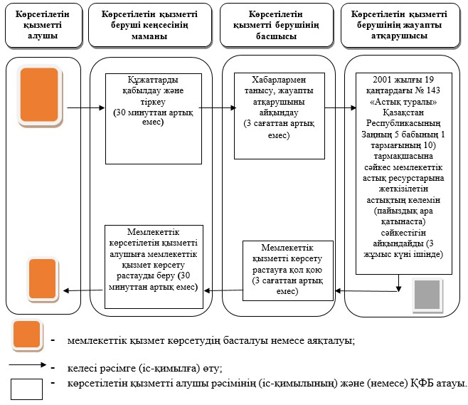

© 2012. Қазақстан Республикасы Әділет министрлігінің «Қазақстан Республикасының Заңнама және құқықтық ақпарат институты» ШЖҚ РМК